Sujet 0

BREVET DE TECHNICIEN SUPERIEUR

ENVELOPPE DES BATIMENTS
Conception et réalisation

Épreuve E4 : Etude d’un projet d’Enveloppe en phase de consultation

Sous-épreuve U41 : Analyse des enveloppes

Durée : 4 heures

Coefficient : 3

Matériel autorisé : toutes les calculatrices de poche, y compris les calculatrices programmables alphanumériques ou à écran graphique dont le fonctionnement est autonome et qu’il ne soit pas fait usage d’imprimante (circulaire n°99-186, 16/11/1999).

« Tous les documents réponses, même vierges, doivent être rendus avec la copie. »

Dès que le sujet vous est remis, assurez-vous qu’il est complet. Ce sujet comporte 24 pages numérotées de « 1sur 24 » à « 24/24 »

Deux documents réponse sont à rendre avec la copie

Sommaire

Sommaire 2
Dossier sujet 3
Présentation de l’ouvrage 4
Barème 4
Tableau des compétences mesurées 4
Etude 1 : menuiseries 5
Partie 2 : bardage 6
Partie 3 : étanchéité 7
Dossier Technique 8
DT1 : Plan de toiture et verriere 9
DT2 : Plan 2nd etage + menuiserie EV05_{DE} 10
DT3 : Façades 11
DT4 : Coupe AA 12
DT5 : CCTP Lot 05 - Menuiserie extérieure / Occultation 13
DT6 : CCTP Lot 04 - Bardage 13
DT7 : CCTP Lot 03 - Etanchéité 14
DT8 : Catalogue technaL (extrait) 14
DT9 : DTU 39 P4 (extraits) 15
DT10 : Formulaire de mécanique 16
DT11 : Documentation ISO-TOP WINFRAMER (extraits) 17
DT12 : Avis technique ROCKPANEL (extraits) 18
DT13 : Recommandations professionnelles ITE – Règles RAGE (extraits) 19
DT14 : Classement FIT 20
DT15 : Documentation SIPLAST (extraits) 21
Dossier documents réponses 22
DR1 : Schéma main levée liaison bâti - menuiserie - bardage 23
DR2 : Schéma d’exécution renseigné du relevé sur acrotère 24

BTS Enveloppe des Bâtiments Sujet 0

Dossier sujet

Contenu du dossier :

Présentation de l’ouvrage 4
Barème 4
Tableau des compétences mesurées 4
Etude 1 : menuiseries 5
Partie 2 : bardage 6
Partie 3 : étanchéité 7

Présentation de l’ouvrage

Le projet concerne la construction de la Maison du Bâtiment du Val d’Oise à Cergy.

Cette opération de construction comprend la réalisation d’un ensemble immobilier à usage de bureaux devant recevoir différentes structures liées aux métiers du bâtiment (APST : Association Paritaire de Santé au Travail du BTP, SMA-BTP : assureur, BTP Banque, APAS : Association Paritaire d’Action Sociale du BTP et FFB 95) ainsi que des locaux mutualisés destinés à recevoir les occupants (salle de réunion et annexes).
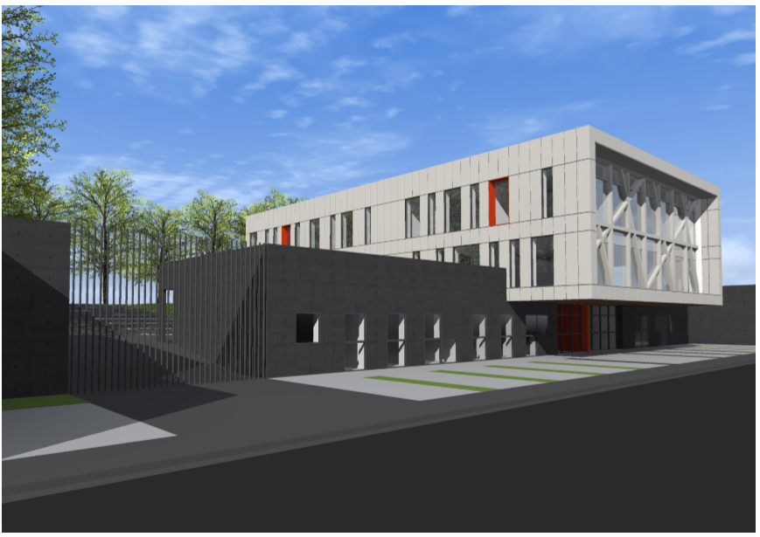
Le bâtiment est décomposé comme suit :
- le niveau rez-de-chaussée comprend les bureaux de l’ASPT et les différents locaux techniques (locaux techniques CTA, groupe froid, TGBT, baies informatiques et sous station chauffage),
- le niveau du 1er étage comprend les bureaux de la SMABTP et de l’APAS, les locaux mutualisés (salle de réunion, salle de restauration/office, vestiaire) ainsi que les sanitaires collectifs,
- le niveau du 2ème étage comprend les bureaux de la BTP Banque et de la FFB 95 ainsi que les sanitaires collectifs.

La structure porteuse est constituée d’un système de voile en béton armé coulés en place ainsi qu’une poutre treillis métallique visible en façade Sud-Ouest.

Les planchers sont de type dalle pleine (rez-de-chaussée + 1er étage) et plancher collaborant (2ème étage).

Les toitures sont de type toiture terrasse sur dalle en béton armé et partiellement en plancher collaborant avec complexe d’étanchéité avec isolant.

Les façades sont en béton lasuré avec isolation thermique intérieure (rez-de-chaussée) et en béton avec isolation thermique extérieure composée d’un bardage ventilé avec une interposition d’une isolation thermique en laine de verre (1er et 2ème étage).

Sur la partie Ouest de la parcelle, il sera prévu la réalisation d’un bâtiment recevant les locaux vélos et poubelles, ainsi que la prise d’air pour les puits canadiens.

Barème

 | Points | Temps indicatifs
Lecture  Analyse menuiserie  Analyse bardage  Analyse étanchéité | 30 pts  15 pts  15 pts | 20’  100  60’  60’
Total | 60 pts | 240’

Tableau des compétences mesurées

 |  | Questions posées
Compétences mesurées |  | Q1 | Q2 | Q3 | Q4 | Q5 | Q6 | Q7 | Q8 | Q9 | Q10 | Q11 | Q12 | Q13 | Q14 | Q15 | Q16 | Q17 | Q18 | Q19 | Q20 | Q21 | Q22
C2.2 | Représenter à la main tout ou partie d’un système d’enveloppe
C4 | Analyser une information, un contexte, un résultat
C7.1 | Définir les hypothèses de l’étude et du calcul.
C7.2 | Proposer une modélisation de tout ou partie de l’enveloppe.
C7.3 | Réaliser manuellement une note de calculs de pré-dimensionnement, de dimensionnement
C7.6 | Contrôler un résultat ou une note de calcul en lien avec un contexte, une exigence
C8.1 | Valider une solution technique.

Etude 1 : menuiseries

Vitrages de la verrière.

Données :
- Le bâtiment est situé dans en région 2 de neige
- Altitude du bâtiment : 120 m NGF
- P_{vent} à considérer = 900 Pa

Documents à utiliser :
- DT1 : Plan de toiture et verrière
- DT5 : CCTP Lot 05 - Menuiserie extérieure / Occultation (extraits)
- DT9 : DTU 39 P4 (extraits)

On demande de valider le vitrage préconisé par le CCTP de la verrière qui apparait sur le plan de toiture.

  - Décrire les différents critères à prendre en considération pour réaliser le choix ou la validation d’un vitrage.

On s’intéresse en particulier aux critères de résistance mécanique définis dans le DTU 39 P4.

  - Déterminer les actions appliquées sur le vitrage de la verrière.

  - Montrer que les dimensions à considérer pour le vitrage de la verrière sont 1,18 x 1,28 (m).

  - Vérifier le dimensionnement de ce vitrage.

  - Conclure quant à la validation du vitrage d’un point de vue mécanique.

Structure de la verrière.

Documents à utiliser :
- DT4 : Coupe AA

On s’intéresse au chevron de la verrière repéré sur la coupe AA.
Le bureau d’étude cherche à dimensionner ce profilé d’un point de vue mécanique.

  - A partir du plan de masse et de la coupe AA, proposer en la justifiant une modélisation mécanique du chevron (la valeur des charges n’est pas demandée).

  - Après avoir déterminé son degré d’hyperstaticité, proposer une méthodologie de résolution permettant de réaliser le dimensionnement de ce chevron.

Ensemble menuisé façade sud-ouest.

On s’intéresse au montant de l’ensemble menuisé EV 05_{DE}.

Données :
- Pression de vent W = 880 Pa
- Module élastique de l’aluminium E = 70 000 MPa
- Contrainte limite élastique de l’aluminium σ_{e} = 170 MPa
- Déformation admissible vis-à-vis du vent f_{max} ≤ portée/150
- Les pondérations à considérer sont les suivantes :
  - {S_{ELU1}} = 1,35 G + 1,5 Q avec G = actions permanentes et Q = actions variables défavorables
  - {S_{ELU2}} = 1 G + 1,5 W avec G = actions permanentes et W = actions du vent en soulèvement
  - {S_{ELU3}} = G + A avec G = actions permanentes et A = actions accidentelles

Documents à utiliser :
- DT2 : Plan 2nd étage + menuiserie EV05_{DE}
- DT8 : Catalogue TECHNAL (extraits)
- DT10 : Formulaire de mécanique

Le bureau d’étude cherche à dimensionner ce profilé d’un point de vue mécanique.

  - Justifier la modélisation proposée ci-dessous.

Pour gagner du temps dans le cas d’un prédimensionnement en réponse à un appel d’offre, le bureau d’étude choisit une modélisation simplifiée avec un chargement uniformément réparti.

  - Donner la modélisation simplifiée du montant en considérant un chargement uniformément réparti en y indiquant les valeurs des chargements ELS et ELU à considérer.

  - Calculer l’inertie minimale sous chargement non pondéré que doit avoir ce montant dans cette configuration

  - Calculer le module de flexion sous chargement pondéré que doit avoir ce montant dans cette configuration.

  - Choisir un profilé montant parmi ceux présentés sur le document DT8.

Une étude plus fine à l’aide d’un logiciel adapté donne les résultats suivants :
Ixx’ _{mini} = 66,88 cm⁴
Ixx’/v _{mini} = 7,63 cm³

  - Comparer ces résultats à ceux obtenus par la méthode simplifiée et conclure.

Précadres acier ou de type ISO-TOP WINFRAMER.

Le CCTP exige des précadres en acier pour la mise en œuvre des menuiseries en applique intérieure ou extérieure. La largeur du précadre prévu pour la mise en œuvre des menuiseries est de 140 mm.
Dans le but d’améliorer les performances du bâtiment, le bureau d’étude propose de faire une étude thermique comparative entre les précadres acier initialement prévus et des précadres en PURATHERM de type ISO-TOP WINFRAMER 140/90.

Données :
- Le pont thermique associé au précadre acier est de 0,14 W/m.K.

Documents à utiliser :
- DT2 : plan du 2nd étage
- DT11 : Documentation ISO-TOP WINFRAMER (extraits)
- DR1 : Schéma main levée liaison bâti - menuiserie - bardage

  - Faire un schéma à main levée de la fixation des menuiseries au bâti en applique extérieure avec utilisation de la solution WINFRAMER (vous pouvez rattacher ce schéma à celui de la liaison de la menuiserie avec le bardage de la question Q19).

  - Calculer à partir des éléments de documentation ISO-TOP WINFRAMER la déperdition linéaire associée à l’utilisation des précadres 140/90.

  - Conclure quant à la pertinence de ce type de précadre.

Partie 2 : bardage

Calcul thermique.

On souhaite connaitre les déperditions thermiques exactes pour la paroi bardée.

Données :
- Pression de vent à considérer selon NV65 : 750 Pa
- Dépression de vent à considérer selon NV65 : 950 Pa
- L’écartement moyen entre les pattes d’attache est de 1,10m
- Largeur des panneaux de bardage : 60cm
- Support Béton banché 20 cm (λ = 2,3 W/m.K)
- Section transversale des pattes équerre = 100 mm²

Documents à utiliser :
- DT3 : Plan façades
- DT6 : CCTP Lot 04 - Bardage
- DT12 : Avis Technique ROCKPANEL (extraits)
- DT13 : Recommandations professionnelles ITE – Règles RAGE (extraits)

  - Déterminer l’écartement vertical maximal des fixations dans le cas où on ne prévoit pas de montant intermédiaire derrière le panneau.

  - A partir des informations du CCTP et de l’extrait des règles RAGE, déterminer la valeur de la déperdition thermique réelle Up de la paroi bardée

Liaison avec menuiserie.

Documents à utiliser :
- DT6 : CCTP Bardage
- DT12 : Avis Technique ROCKPANEL (extraits)
- DR1 : Schéma main levée liaison bâti - menuiserie - bardage

  - Réaliser un schéma à main levée de la liaison entre le bardage et la menuiserie en coupe horizontale, conformément aux prescriptions du CCTP (vous pouvez rattacher ce schéma à celui de la liaison de la menuiserie au bâti de la question Q14).

Zone d’étude pour questions Q14 et Q19

Partie 3 : étanchéité

Validation solution.

On souhaite vérifier que le système d’étanchéité proposé par le CCTP est correctement adapté aux situations de pose rencontrées sur ce bâtiment.

Documents à utiliser :
- DT4 : Coupe AA
- DT7 : CCTP Lot 03 – Etanchéité
- DT14 : Classement FIT
- DT15 : Documentation SIPLAST (extraits)

  - Déterminer le classement FIT minimum pour le revêtement d’étanchéité de la toiture non accessible.

  - Valider le système proposé par le CCTP vis-à-vis du classement FIT.

Solution technique.

Documents à utiliser :
- DT4 : Coupe AA
- DT7 : CCTP Lot 03 – Etanchéité
- DR2 : Schéma d’exécution renseigné du relevé sur acrotère

  - Proposer un schéma d’exécution renseigné du relevé sur acrotère du détail ci-dessous (la liaison avec la couverture sèche n’est pas à traiter).

BTS Enveloppe des Bâtiments Sujet 0

Dossier Technique

Contenu du dossier :

DT1 : Plan de toiture et verriere 9
DT2 : Plan 2nd etage + menuiserie EV05DE 10
DT3 : Façades 11
DT4 : Coupe AA 12
DT5 : CCTP Lot 05 - Menuiserie extérieure / Occultation 13
DT6 : CCTP Lot 04 - Bardage 13
DT7 : CCTP Lot 03 - Etanchéité 14
DT8 : Catalogue technaL (extrait) 14
DT9 : DTU 39 P4 (extraits) 15
DT10 : Formulaire de mécanique 16
DT11 : Documentation ISO-TOP WINFRAMER (extraits) 17
DT12 : Avis technique ROCKPANEL (extraits) 18
DT13 : Recommandations professionnelles ITE – Règles RAGE (extraits) 19
DT14 : Classement FIT 20
DT15 : Documentation SIPLAST (extraits) 21

DT1 : Plan de toiture et verriere

DT2 : Plan 2nd etage + menuiserie EV05_{DE}

Ensemble vitré 16,75 ml : EV05_{DE}

Menuiserie EV05_{DE} (partie) et localisation du montant étudié questions Q8 à Q13.

Montant étudié

DT3 : Façades

Façade Sud-Est
Façade Nord-Ouest

Façade Sud-Ouest
Façade Nord-Est

DT4 : Coupe AA

Liaison étudiée Q22
Chevron verrière questions Q6 et Q7

DT5 : CCTP Lot 05 - Menuiserie extérieure / Occultation

5.2.1 CHASSIS VITRES (FIXES ET OUVRANTS ASPECT CACHE)
Fourniture et mise en œuvre par l’entrepreneur titulaire du présent lot, de châssis vitrés fixes et ouvrants (Aspect caché) sous avis technique réalisés en profilé aluminium de type FY Soléal minimal des Ets. TECHNAL, avec rupture thermique, composés comme suit :
- Les profilés seront réalisés en alliage d’aluminium de qualité 6060 extrudés suivant la norme NF.A 50-71, finition laquée garantie par le label QUALICOAT, teinte au choix de l’Architecte dans la gamme RAL.
- La rupture de pont thermique sera assurée par deux barrettes en polyamide armé de type affleurant avec un entrefer de 20 mm afin d’éviter la stagnation d’eau et bénéficiant d’un avis technique.
Pré-cadres (Suivant localisation) :
- Compte tenu que certains châssis vitrés sont mis en œuvre en applique sur le voile de façade à l’extérieur (dans l’épaisseur du complexe I.T.E.), et en applique à l’intérieur pour le labo APST dans l’épaisseur des panneaux de doublage, l’entreprise devra prévoir un pré-cadre en tôle acier finition galvanisée.
- Ces pré-cadres seront scellées dans la maçonnerie. La menuiserie viendra s’emboîter dans ce pré-cadre et sera fixé à ce dernier. L’isolation et l’étanchéité seront assurées par des joints de type COMPRIBAND, avec complément Thiokol si nécessaire.
- Pour les menuiseries mises en œuvre en tableau, l’entrepreneur devra en complément des joints assurant l’isolation et l’étanchéité, tous les habillages nécessaires en plats ou cornières aluminium finition laquée identique à l’ossature des châssis vitrés.
Sujétions particulières :
- Habillage formant bavette d’appui réalisé en tôle d’aluminium épaisseur 15/10ème venant en recouvrement du bardage de façade (ITE) ou du voile B.A., de telle manière à obtenir un ensemble parfaitement fini avec la menuiserie. Finition de l’ouvrage par thermo-laquage teinte au choix de l’Architecte dans la gamme RAL.

5.2.3 VERRIERE
Fourniture et mise en oeuvre par l’entrepreneur titulaire du présent lot, d’une verrière en profilé d’aluminium extrudé de type Géode MX 52 des Ets. TECHNAL avec rupture thermique, réalisée et mise en œuvre comme suit :
- Les profilés de chevrons, traverses ainsi que ceux maintenant les remplissages, constituant l’ossature porteuse seront réalisés en alliage d’aluminium de qualité 6060 extrudés suivant la norme XP P 24-400 pour les profilés et XP P 24-401 pour les châssis, finition laquée garantie par le label QUALICOAT.
Ossature métallique :
- L’ossature métallique support de cette verrière, est prévue à l’article 2.3.4 du Lot 02 – OSSATURE METALLIQUE.
Profilés :
- Les profilés tubulaires porteurs (montant, traverse, faîtage, arêtier) devront avoir une face vue d’une largeur de 52 mm, des épaisseurs de toiles supérieures à 30/10ème, des arêtes arrondies d’un rayon minimum de 2 mm. Cette structure porteuse devra se positionner à l’intérieur.
- Les moments d’inertie devront satisfaire aux déformations maximales dues à la pression du vent, suivant les indications des règles « Neige et vent » (édition la plus récente) également du DTU de l’aluminium, ainsi que tous documents normatifs permettant une définition précise de l’ouvrage.
- Ces profilés devront supporter sans désordre, le poids des vitrages, les surcharges d’exploitation dues au nettoyage, ainsi que les châssis susceptibles de leur transmettre des efforts.
Vitrage :
- Les vitrages devront être maintenus à l’extérieur par des serre-vitres en aluminium, fixés par des vis à tête
- Le calage du vitrage devra s’effectuer à l’aide de cales en polyamide d’une forme appropriée. Elles devront permettre une bonne transmission des charges, ainsi que la continuité du drainage et la ventilation de la feuillure.

VITRAGE TYPE 1 (Composition d'épaisseur minimale) :
Vitrage assurant le contrôle solaire de type SGG COOL-LITE XTREME (Aspect esthétique en réflexion extérieure neutre) des Ets. SAINT-GOBAIN GLASS, composé de 2 produits verriers enfermant une lame d’Argon 90 %. Un double cordon périphérique à base de liants organiques élastiques, assure à la fois les fonctions d'intercalaire, de déshydratant et d'étanchéité.
- Composition d'épaisseur minimale :
Face extérieure : Glace claire 6mm de type Cool-Lite Xtreme 60-28 des Ets. SAINT-GOBAIN GLASS
Vide d’Argon 90% : 16 mm.
Face intérieure : Glace claire montée en feuilletée de type Stadip Protect 55- 2. minimum des Ets. SAINT-GOBAIN GLASS

DT6 : CCTP Lot 04 - Bardage

4.2.2 BARDAGE DE FACADE
Réalisation par l’entrepreneur titulaire du présent lot d’un bardage de façade en panneaux de fibres minérales et résines thermodurcissables de type ROCKPANEL CHAMELEON des Ets. ROCKWOOL, réalisé et mis en œuvre comme suit :
- Panneaux massifs et homogènes constitués de flocons de laine de roche compressés ensimés par des résines phénoliques, enduits d’un thermo-durcisseur, fabriqué sous haute pression à haute température.
Isolation thermique :
- L’isolation thermique sera assurée au moyen de panneaux semi-rigides en laine de verre de forte masse volumique bénéficiant de la certification ACERMI de type Rockfaçade, des Ets. ROCKWOOL.
- La fixation des panneaux dans le B.A. se fera au moyen de clous d’isolation plastiques adaptés au support, dont la densité sera conforme aux recommandations définies dans le cahier du CSTB 3194 et son modificatif 3586-V2.
- Caractéristiques techniques de l’isolant :
Epaisseur : 150 mm.
Conductibilité thermique : λ = 0,035 W/m².K
Résistance thermique : R = 4,25 m².K/W
Dimensions des panneaux : 1 350 x 600 mm.
Réaction au feu : Euroclasse A1
Mise en œuvre :
- La mise en œuvre des panneaux, sera réalisée suivant le principe de fixation visible par rivets sur ossature métallique agréé par le fabricant.
- L’ossature sera constituée de profilés aluminium de section conforme aux recommandations du fabricant posée avec un entraxe maxi de 600 mm. Ces profilés seront fixés sur des pattes-équerres ponctuelles en acier galvanisé ou aluminium au moyen de vis autoforeuses en acier inoxydables avec collerette.
- La fixation des patte-équerres dans le voile B.A. de façade, se fera au moyen de goujons. Il sera prévu des essais d’arrachement pour vérifier la résistance des chevilles.
- L’entraxe des ossatures sera conforme aux prescriptions du fabricant, suivant l’épaisseur des panneaux massifs et le principe de mise en œuvre.
Pare-pluie :
- SANS OBJET (Pas de nécessité suivant l’Avis technique 2/12-1516, et le cahier 3194 du CSTB relatif à l’ossature métallique et l’isolation thermique des bardages rapportés faisant l’objet d’un avis technique ou d’un constat de traditionalité).
Parement extérieur :
- Constitué de panneaux massifs de laine de roche compressée de type ROCKPANEL CHAMELEON des Ets. ROCKWOOL, posé selon cahier des charges du fournisseur.
- Caractéristiques techniques des panneaux :
Dimensions : Voir calepinage établi par l’Architecte sur plans de façade
Epaisseur : 10 mm.
Finition de surface : Lisse
Teinte : Chaméléon au choix de l’Architecte dans la gamme du fabricant
Réaction au feu : Euroclasse B-s2,d0
Points particuliers :
Retour en tableaux et voussure des châssis vitrés
- Fourniture et pose d’un habillage en tableaux et voussure des châssis vitrés constitué de tôle plane en acier laqué Ep. 15/10ème pliée au gabarit dont la face vue n’excède pas 10 mm.
- Cette tôle sera fixée dans l’ossature métallique avant la pose du parement extérieur au moyen de vis auto foreuses en acier inoxydable.
- Finition laquée garantie par le label QUALICOAT, teinte au choix de l’Architecte dans la gamme RAL.
Habillage de l’entablement des châssis vitrés
- A la charge du lot 05 – MENUISERIE EXTERIEURE / OCCULTATION

DT7 : CCTP Lot 03 - Etanchéité

3.2.2 ETANCHEITE TERRASSE NON-ACCESSIBLE (AUTOPROTEGEE)
Réalisation par l’entrepreneur titulaire du présent lot comprenant la fourniture et mise en œuvre des matériaux, d'une étanchéité pour terrasse non accessible sur support B.A. AVEC ou SANS isolation thermique suivant le procédé bicouche élastomère, type Adépar / Paradiene des Ets. SIPLAST (Performance requise I5+), composée comme suit :
En partie courante :
- Application d'un Enduit d'Imprégnation à Froid sur le support béton de type Siplast Primer du même fournisseur.
Ecran pare-vapeur en bitume SBS de type IREX Profil du même fournisseur soudé en plein au chalumeau sur le support béton revêtu d’un EIF.
- L’isolation thermique bénéficiant d’un Avis Technique, sera assurée au moyen de panneaux de mousse de polyuréthanne rigide revêtus sur chaque face d’un parement composite kraft aluminium étanche à l’air, de type Effigreen Duo des Ets. Efisol, fixés par plots de colle PAR préconisée par le fabricant.
- Caractéristiques techniques de l’isolation thermique :
Epaisseur du panneau : 120 mm.
Résistance thermique : R = 5,20 m² K/W.
Classe de compressibilité : C
- 1ère couche d'étanchéité par feuille bitumineuse SBS adhésive pour pose en semi indépendance de type Adépar JS des Ets. SIPLAST, avec armature composite (130 g/m²), surface avec fil macro-perforé, sous-face grésée avec lignes et lisières adhésives.
- Couche de finition d'étanchéité par chape bitume élastomère SBS avec autoprotection minérale de couleur de type Paradiene 30.1 GS des Ets. SIPLAST, armée d’un voile de verre (90 g/m²) soudée en plein sur la 1ère couche.
Relevé en rive ISOLE (AVEC équerre) :
- Fixation en rive d’une costière métallique en tôle d’acier finition galvanisée sur le support bac, relevée verticalement sur toute la hauteur de l’acrotère pour support d’étanchéité.
- Application d'un Enduit d'Imprégnation à Froid de type Siplast Primer du même fournisseur sur le support béton.
- L’isolation thermique des relevés sera assurée au moyen de panneaux mousse de polyuréthanne rigide spécifiques pour les relevés des Ets. Efisol.
- Pour les relevés inférieurs à 0,30 m. l’isolant sera soit collé soit fixés mécaniquement ; et pour les relevés supérieurs à 0,30 m, l’isolant sera fixé mécaniquement conformément aux dispositions du paragraphe 6.3 du DTU 43.1.
- Caractéristiques techniques des panneaux isolants :
Epaisseur du panneau : 60 mm.
Résistance thermique : R = 2,60 m² K/W.
Classe de compressibilité : C
- Sous couche d’étanchéité par feuille bitumineuse SBS adhésive pour pose en semi indépendance de type Adépar JS des Ets. SIPLAST, avec armature composite (130 g/m²), surface avec film macro-perforé, sous-face grésée avec lignes et lisières adhésives fixée en tête.
- Bande d'équerre en bitume élastomère avec armature type PAREQUERRE, largeur 0,25 m soudée sur EAC ou collée au bitume fondu.
- Couche de finition de l’étanchéité constituée d’une feuille bitume SBS/BE 35 GV/VV 90 avec protection aluminium Ep. 8/100ème thermo-compensée de type PARADIAL S, soudée en plein.

LOCALISATION :
Etanchéité AVEC isolant thermique
Terrasse non-accessible en plancher haut du 2ème étage
Edicule ascenseur
Etanchéité SANS isolant thermique
Terrasse non-accessible du local technique puits canadien et local 2 roues
Terrasse non-accessible du local poubelles

DT8 : Catalogue technaL (extrait)

DT9 : DTU 39 P4 (extraits)

Charge de neige.
Les charges de neige au sol sont données par le tableau suivant :

La correction en fonction de l’altitude ΔS est donnée par le tableau suivant :

Coefficient de forme de la toiture.

Charge de neige sur toiture.
Dans le cas d’une charge de neige normale : S₁ = (S_{k} + ΔS) × μ

Dans le cas d’une charge de neige exceptionnelle : S₂ = S_{Ad} × μ

Combinaisons de charges.

Vitrages verticaux.
La pression de calcul P est égale à la pression de vent P_{vent}.

Vitrages inclinés.
Les vitrages inclinés sont calculés pour résister à la plus défavorable des charges suivantes :
- P_{vent}
- P2 = 3,75 (S₁ + Pp) ;
- P3 = 2,2 (S₂ + Pp). où Pp = 25 x e_{p} (e_{p} exprimé en mm)

Vitrage en appuis sur toute la périphérie.

a) Vitrage dont le rapport L/l est inférieur ou égal à 2,5 : e₁ = $\sqrt{\frac{S x P}{100}}$

b) Vitrage dont le rapport L/l est supérieur à 2,5 : e₁ =

l désigne la longueur du petit côté [m]
P désigne la pression de charge conventionnelle [Pa]
S désigne la surface du vitrage [m²]

Facteurs d’équivalence ε.
Les facteurs d’équivalence ε₁ et ε₂ tiennent compte de l’assemblage entre composants.
Le facteur d’équivalence ε₃ tient compte de la nature des composants.

Type de vitrage |  | ε₁
Vitrage isolant NF EN 1279 | Comportant deux produits verriers (double vitrage) | 1,60
Vitrage isolant NF EN 1279 | Comportant trois produits verriers (triple vitrage) | 2,00

Type de vitrage |  | ε₂
Vitrage feuilleté de sécurité NF EN ISO 12543-2 | Deux composants | 1,3
Vitrage feuilleté de sécurité NF EN ISO 12543-2 | Trois composants | 2,5
Vitrage feuilleté de sécurité NF EN ISO 12543-2 | Quatre composants et plus | 1,6
Vitrage feuilleté NF EN ISO 12543-3 | Deux composants | 1.6
Vitrage feuilleté NF EN ISO 12543-3 | Trois composants et plus | 2,0

Type de vitrage | ε₃
Vitrage recuit NF EN 572-2 | 1
Vitrage recuit armé NF EN 572-3 | 1,2
Vitrage trempé NF EN 12510 ou NF EN 14179 | 0,61

Vérification de la résistance.
e_{R} est l’épaisseur équivalente pour le calcul de résistance.
La résistance d’un vitrage dépend de son épaisseur et de sa nature (recuit, trempé, imprimé, etc.). Dans le cas d’un assemblage associant des composants de nature différente, seule la valeur maximale des coefficients ε3, MAX(ε3), est à prendre en compte.
Lorsque l’épaisseur e_{R} est inférieure à l’épaisseur nominale du composant le plus épais, e_{R} est pris égal à l’épaisseur de ce seul composant.
Il faut vérifier que :
e_{R} ≥ e₁ x c

c = 0,9 pour les vitrages extérieurs en rez-de-chaussée et dont la partie supérieure est à moins de 6 m du sol
c = 1 dans tous les autres cas

Vérification de la flèche.
Dans tous les cas, la flèche des vitrages doit être vérifiée.
Calcul de la flèche
f = α x x $\frac{b4}{eF3}$
α selon tableau ci-après;
b est :
- soit le petit côté l dans le cas de vitrages pris en feuillure sur 4 côtés
- soit le bord libre L ou l dans le cas de vitrages pris sur 2 ou 3 côtés

Critères admissibles
Dans le cas des vitrages extérieurs en appui sur leur périphérie, verticaux ou inclinés, la flèche maximale au centre doit être inférieure au 1/60e du petit côté, et limitée à 30 mm.
Les vitrages présentant un bord libre doivent avoir une flèche maximale inférieure aux valeurs suivantes :
- simple Vitrage : f ≤ 1/100e du bord libre, soit f ≤ b × 10, limitée à 50 mm ;
- double Vitrage : f ≤ 1/150e du bord libre, soit f ≤ b × 6,67, limitée à 50 mm.

Calculs de e_{R} et e_{F}.
Les calculs des épaisseurs équivalentes e_{R} et e_{F} servant aux vérifications des vitrages sont donnés ci-dessous en fonction des différentes situations possibles.
e_{i}, e_{j}, e_{k} et e_{l} sont les épaisseurs nominales de chaque produit verrier composant le vitrage étudié.

Type vitrage | e_{R} | e_{F}
Vitrage simple monolithique | e_{R} = $\frac{e}{e3}$ | e_{F} = e
Vitrage simple feuilleté | e_{R} = | e_{F} = $\frac{ei + ej +…+ en}{e2}$
Vitrage isolant double 2 composants monolithiques | e_{R} = | $\frac{ei + ej}{e1}$
Vitrage isolant double 1 composant feuilleté | e_{R} = | e_{F} = $\frac{ej + ek}{e2}$
Vitrage isolant double 2 composants feuilletés | e_{R} = | e_{F} = $\frac{ei + ej}{e2}$$\frac{ek + el}{e2}$

Valeurs de α pour calcul de la flèche.

→
L
a
a

DT10 : Formulaire de mécanique

a
→
→
a
L
f_{maxi} = $\frac{F.a.(3L² - 4a²)}{24.E.Ixx}$

Mf_{maxi} = F.a

→
L
f_{maxi} = $\frac{p.(5L² - 4a²)²}{1920.E.Iyy}$

Mf_{maxi} = $\frac{p.(3L² - 4a²)}{24}$
f_{maxi} = $\frac{5.p.L4}{384.E.Iyy}$

Mf_{maxi} = $\frac{p.L²}{8}$

DT11 : Documentation ISO-TOP WINFRAMER (extraits)

ISO-TOP WINFRAMER est un pré-cadre qui permet de positionner et de fixer mécaniquement des fenêtres sur un mur en applique extérieure dans le cadre d’une isolation thermique par extérieur (ITE). ISO-TOP WINFRAMER est un pré-cadre qui se compose d’un profilé angulaire en PURATHERM, thermiquement isolant et mécaniquement très résistant, et équipé d’un noyau très isolant. Ce noyau isolant est relié au profilé angulaire par un mécanisme pliable. Ceci présente l’avantage, pour la mise en œuvre, de n’avoir qu’à replier le noyau isolant pendant la fixation.

Les pré-cadres sont adaptés à la reprise de charge de fenêtres, portes de balcon et terrasse, et offrent en plus une base idéale pour l’étanchéité périphérique des fenêtres et portes. La fixation mécanique des éléments de portes et fenêtres est réalisée directement dans le pré-cadre supportant la charge statique. Cette réalisation est possible aussi bien par le système classique de montage traversant, avec des vis de fixation pour fenêtres vendues dans le commerce, que par des pattes de fixation métalliques. Le pré-cadre est ensuite recouvert d’un système d’isolation thermique par l’extérieur (ITE). Associé au pré-cadre, le noyau isolant assure l’optimisation du coefficient de transmission thermique linéaire (Ψ).

AVANTAGES DU PRODUIT
- Position des fenêtres alignées avec l’isolation thermique par l’extérieur
- Noyau à isolation thermique intégré (profilé angulaire)
- Simplicité d’adaptation de la longueur à l’aide de scies à onglet
- Réduction des ponts thermiques constructifs
- Simplicité de la mise en œuvre grâce à un dispositif à rainure et languette pratique
- Satisfait aux exigences du décret allemand sur les économies d’énergie (EnEV) et aux exigences du Label RAL
- Combinaison avec des produits de GAMME D’ÉTANCHÉITÉ ISO3 POUR FENÊTRES
- On peut crépir / enduire directement les pré-cadres ISO-TOP WINFRAMER

ISO-TOP WINFRAMER PROFILÉ ANGULAIRE 140/90
Le pré-cadre ISO-TOP WINFRAMER PROFILÉ ANGULAIRE 140 / 90 est employé, par exemple, sur des fenêtres d’une profondeur importante ou associé à des fenêtres équipées de coulisses pour volet roulant.
Les menuiseries restent au même plan que l’ISO-TOP WINFRAMER.
Cette dimension peut aussi être utilisée dans le cas d’une pose en applique intérieure ou extérieure comme « reconstitution d’appui continue ». Dans ce cas, l’appui de la fenêtre est positionné sur la partie la plus large (140 mm) du profilé angulaire.

Mise en œuvre.

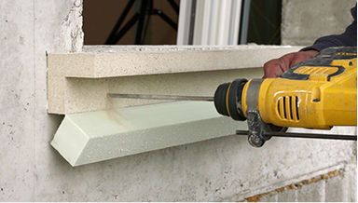
90
140

ISO-TOP WINFRAMER est collé sur le mur à l’aide du ISO-TOP COLLE WF, puis fixé mécaniquement comme tout précadre.
La colle assure aussi une étanchéité parfaite des jointures et angles.
Pour assurer l’étanchéité entre une fenêtre et le pré-cadre ISO-TOP WINFRAMER, on utilise ISO3-GAMME D’ÉTANCHÉITÉ POUR FENÊTRES.

Caractéristiques techniques.

DT12 : Avis technique ROCKPANEL (extraits)

Règles de conception vis-à-vis des effets du vent.
La tenue des panneaux ROCKPANEL Durable sur l’ossature, vis à vis des effets du vent, est déterminée à partir des éléments suivants :
- La résistance admissible sous vent normal de la fixation à l’arrachement (vis ou rivet) prise égale à la valeur caractéristique PK déterminée conformément à la norme NF P 30-310 affectée d’un coefficient de sécurité 3,5.
- Les valeurs de résistance caractéristique des panneaux sous tête de vis sont données conformément à l’ATE n°07-0141 et affectées d’un coefficient de sécurité de 3,5.
- La flèche prise sous vent normal par les panneaux limitée au 1/100ème de la portée entre points de fixation.
- Les charges maximales admissibles sous vent normal en fonction :
- du type de fixation utilisée (vis autoperceuse ou rivet)
- de l’entraxe a entre deux fixations sur une ligne (verticale) d’ossature
- de l’entraxe b (horizontal) entre deux fixations sur une ligne horizontale

- La distance par rapport au bord est prise :
- égale à a1 = 15 mm horizontalement (ép. 8 mm)
20 mm horizontalement (ép. 10 mm)
- égale à a2 = 50 mm verticalement (ép. 8 et 10 mm)

Les charges admissibles sous vent normal sont données dans les tableaux à la fin du Dossier Technique en fonction des entraxes entre fixations.

Détails techniques.

DT13 : Recommandations professionnelles ITE – Règles RAGE (extraits)

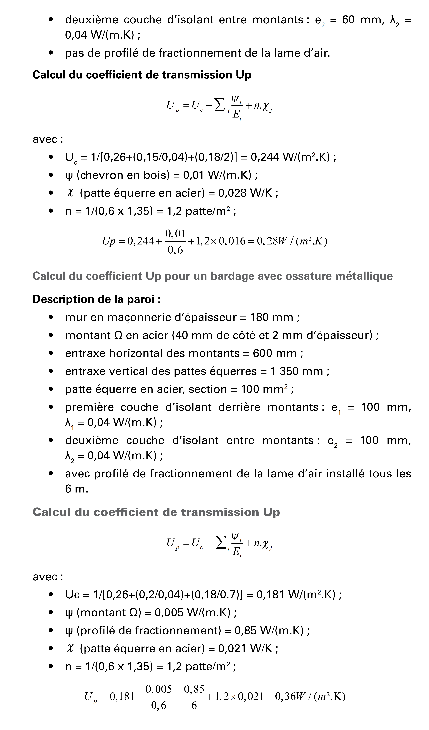
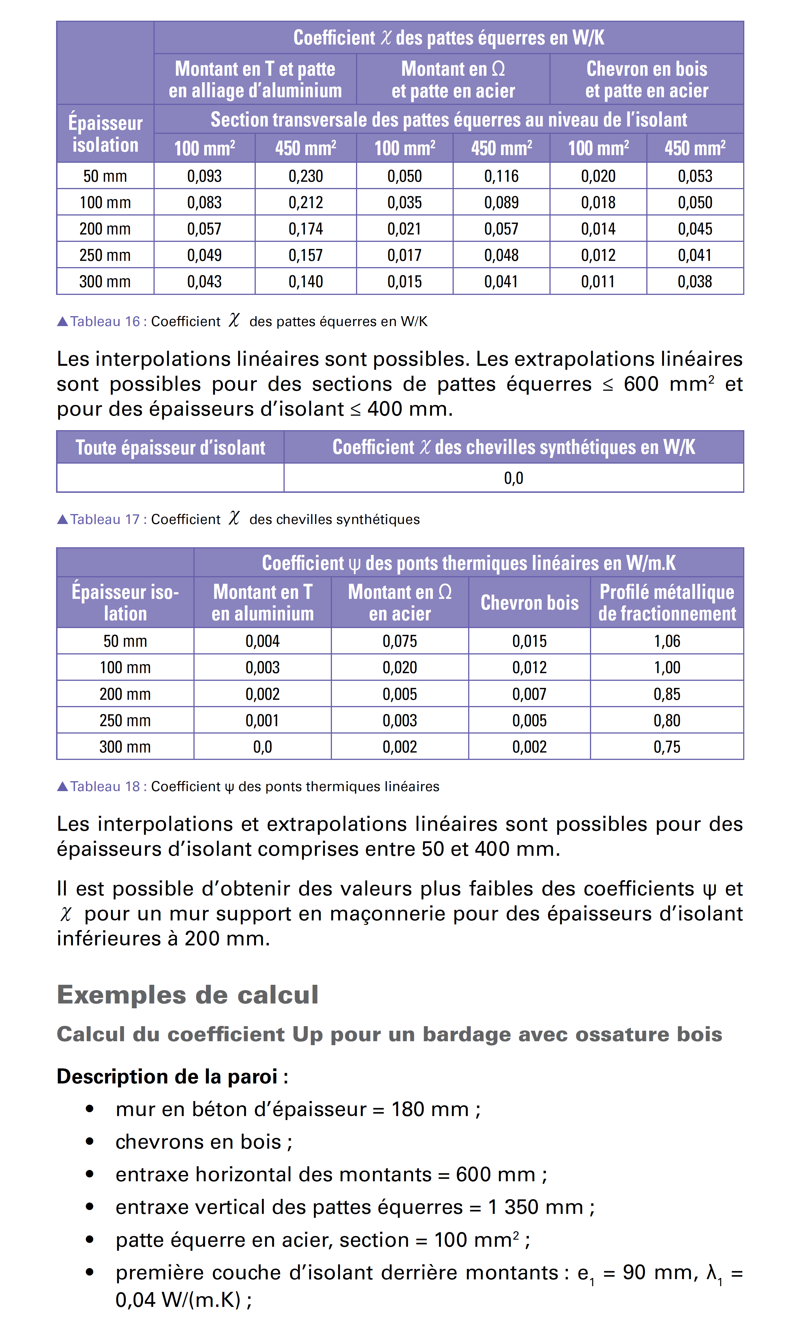
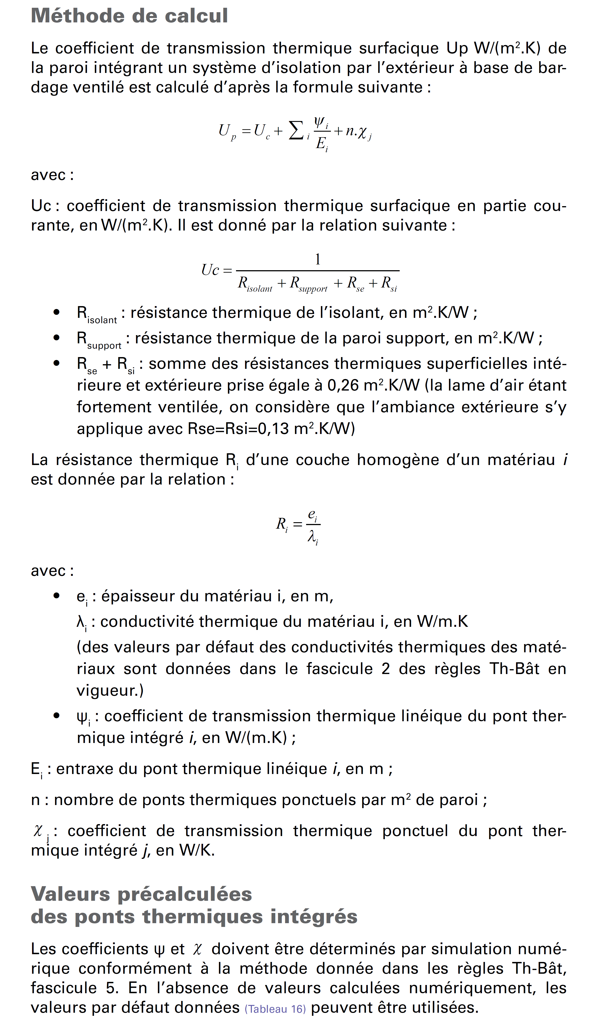

DT14 : Classement FIT

Cahier CSTB 2358 de septembre 1989 + erratum (CSTB 2433 de juillet-août 1990)

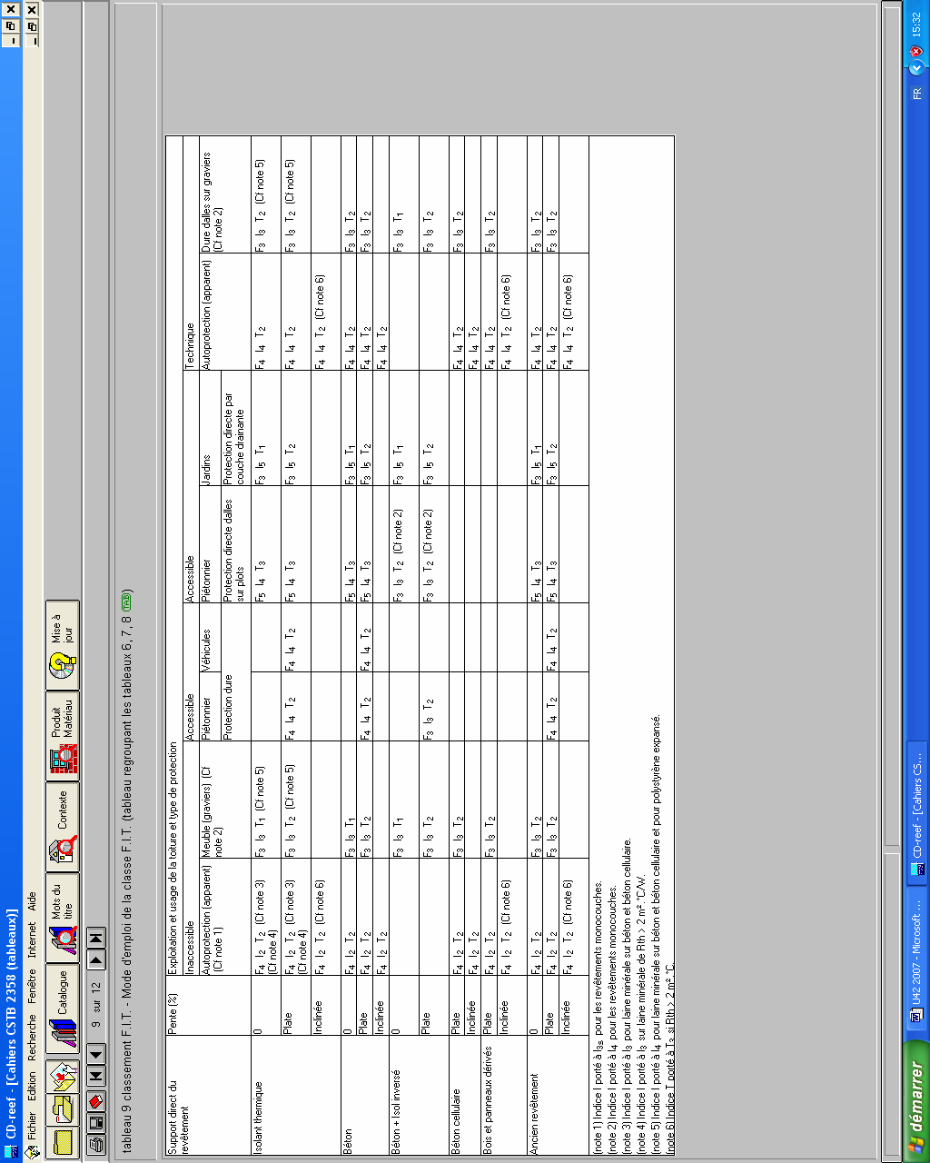

DT15 : Documentation SIPLAST (extraits)

BTS Enveloppe des Bâtiments Sujet 0

Dossier documents réponses

Contenu du dossier :

DR1 : Schéma main levée liaison bâti - menuiserie - bardage 23
DR2 : Schéma d’exécution renseigné du relevé sur acrotère 24

DR1 : Schéma main levée liaison bâti - menuiserie - bardage

DR2 : Schéma d’exécution renseigné du relevé sur acrotère

